**Lab 6: Ứng dụng Quản lý Danh bạ**

**Yêu cầu:**

1. Sinh viên thực hiện bài thực hành và trả lời trực tiếp vào bài Lab
2. Nộp bài Lab vào cuối buổi thực hành.

**Mục tiêu**

* Ôn tập tính đóng gói
* Sử dụng thuộc tính (Property)
* Sử dụng kiểu enum

**Phần 1**

Lược đồ lớp của ứng dụng như sau:

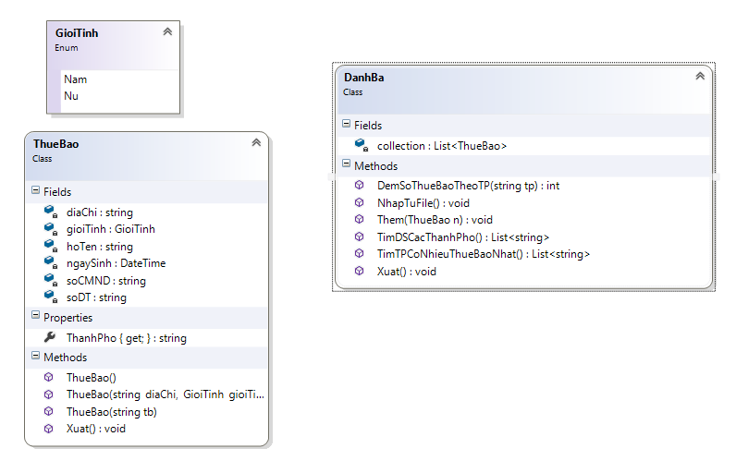

Tạo lớp ThueBao như sau:

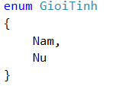

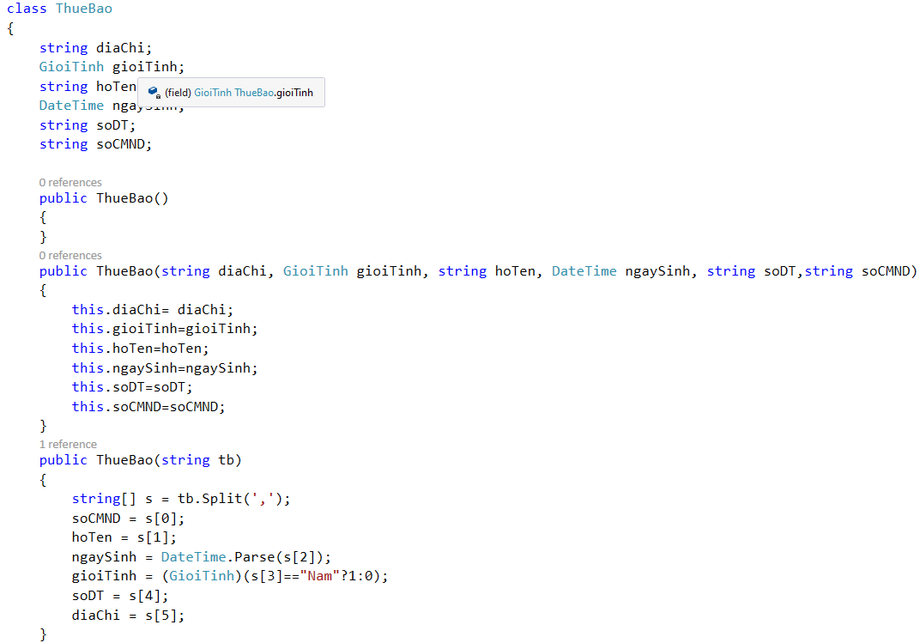

Tạo lớp DanhBa như sau:

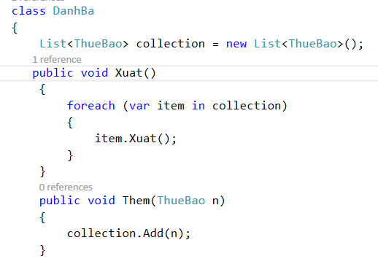

Tạo một tập tin data.csv và lưu vào ổ đĩa hay thư mục Debug của dự án với cấu trúc và dữ liệu như sau:

Trong lớp DanhBa tạo phương thức NhapTuFile như sau:

12345,Nguyen Van A,11/2/1990,Nam,123456,01 PDTV -Da Lat

12346,Tran Van B,11/3/1990,Nu,123457,2 PDTV -Da Nang

12347,Nguyen Van A,11/4/1990,Nam,123458,3 PDTV -Da Lat

12348,Tran Van B,11/5/1990,Nam,123459,4 PDTV -Nha Trang

12349,Nguyen Van A,11/6/1990,Nam,123460,2 PDTV -Da Lat

12350,Tran Van B,11/7/1990,Nam,123461,3 PDTV -Da Nang

12351,Nguyen Van A,11/8/1990,Nam,123462,4 PDTV -Quy Nhon

12352,Tran Van B,11/9/1990,Nam,123463,5 PDTV -Nha Trang

12353,Nguyen Van A,11/10/1990,Nam,123464,3 PDTV -Da Lat

12354,Tran Van B,11/11/1990,Nam,123465,4 PDTV -Da Nang

12355,Nguyen Van A,11/12/1990,Nam,123466,5 PDTV -Nha Trang

12356,Tran Van B,11/13/1990,Nam,123467,6 PDTV -Nha Trang

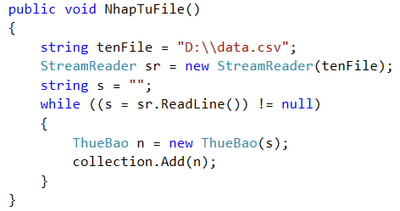

Khai báo thư viện System.IO

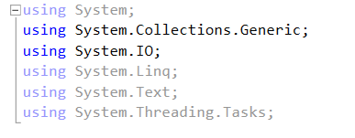

Khai báo phương thức tạo lập để tạo một đối tượng từ một dòng trong tập tin Data.csv

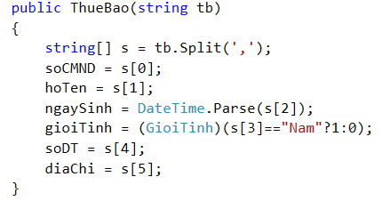

Trong hàm Main thực hiện đoạn mã sau để xem kết quả đã đọc được dữ liệu hay chưa:

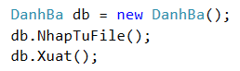

Giải thích các dòng lệnh từ phần tạo phương thức NhapTuFile() ở trên và kết quả thực hiện chương trình:

public void NhapTuFile()

{

string tenFile = "H:\\Visual Studio 2022\\QuanLyDanhBa\\bin\\Debug\\data.csv"; //tạo 1 biến là tenFile với dữ liệu của nó là dữ liệu của file data.csv

StreamReader sr= new StreamReader(tenFile);//sử dụng lệnh Streamreader để đọc file data.csv

string s = "";//tách các đối tượng trong file theo khoảng trống

while((s = sr.ReadLine()) != null)

{

ThueBao n=new ThueBao(s);//tạo 1 đối tượng mới

Collection.Add(n);//thêm 1 phần tử mới cho mảng

}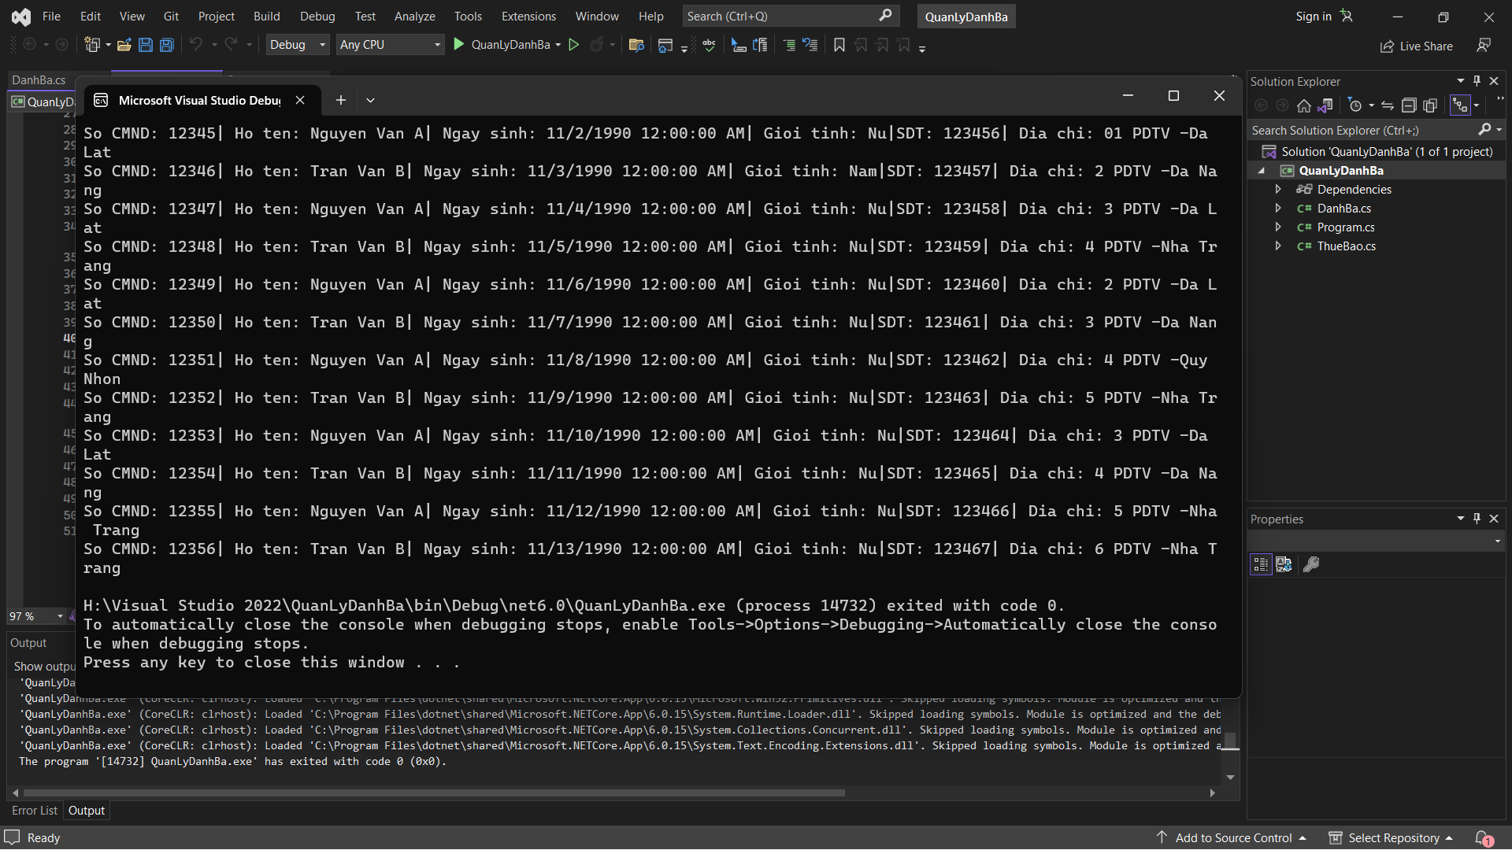

**Phần 2**

1. Trong lớp DanhBa viết phương thức Tìm thành phố có nhiều thuê bao nhất?

Trong lớp ThueBao bổ sung thuộc tính ThanhPho trích dữ liệu từ trường (Field) diaChi:

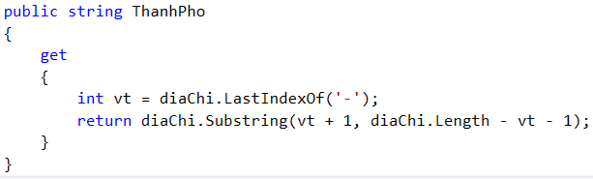

Trong lớp DanhBa, bổ sung phương thức sau:

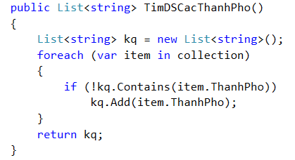

Trong hàm Main, thực hiện đoạn mã sau và kiểm tra kết quả của thực hiện phương thức:

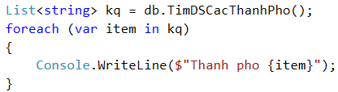

Giải thích các dòng lệnh ở trên và kết quả thực hiện chương trình:

int vt = diaChi.LastIndexOf('-');//gắn vị trí của biến vt bắt đầu từ vị trí của dấu - cuối trong dãy

return diaChi.Substring(vt + 1, diaChi.Length - vt - 1);//lấy những kí tự từ sau dấu - đến hết chuỗi

List<string> kq = new List<string>();//tạo đối tượng mới màn tên kq trong mảng

foreach (var item in Collection) //qét từng đối tượng trong mảng

{

if(!kq.Contains(item.ThanhPho))//nếu kq nằm trong thành phố

kq.Add(item.ThanhPho);//thêm đối tượng kq đó vào thành phố

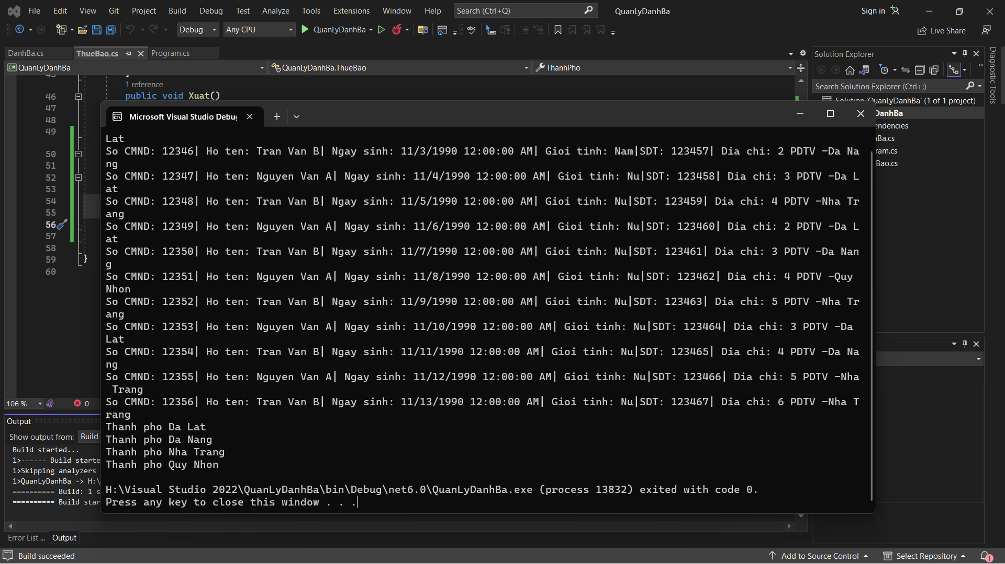

Trong lớp DanhBa, bổ sung phương thức sau:

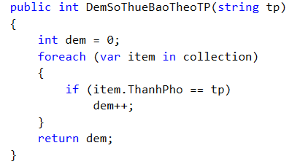

Trong hàm Main, thực hiện đoạn mã sau và kiểm tra kết quả của thực hiện phương thức:

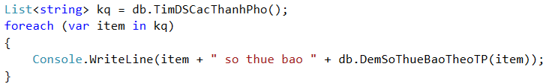

Giải thích các dòng lệnh ở trên và kết quả thực hiện chương trình:

int dem = 0;//gắn mặc định rằng số thuê bao trong thành phố là 0

foreach (var item in Collection)

{

if (item.ThanhPho == tp)//nếu tên thành phố trong mảng trùng tên với thành phố đnag xét

dem++;//dem tăng 1

}

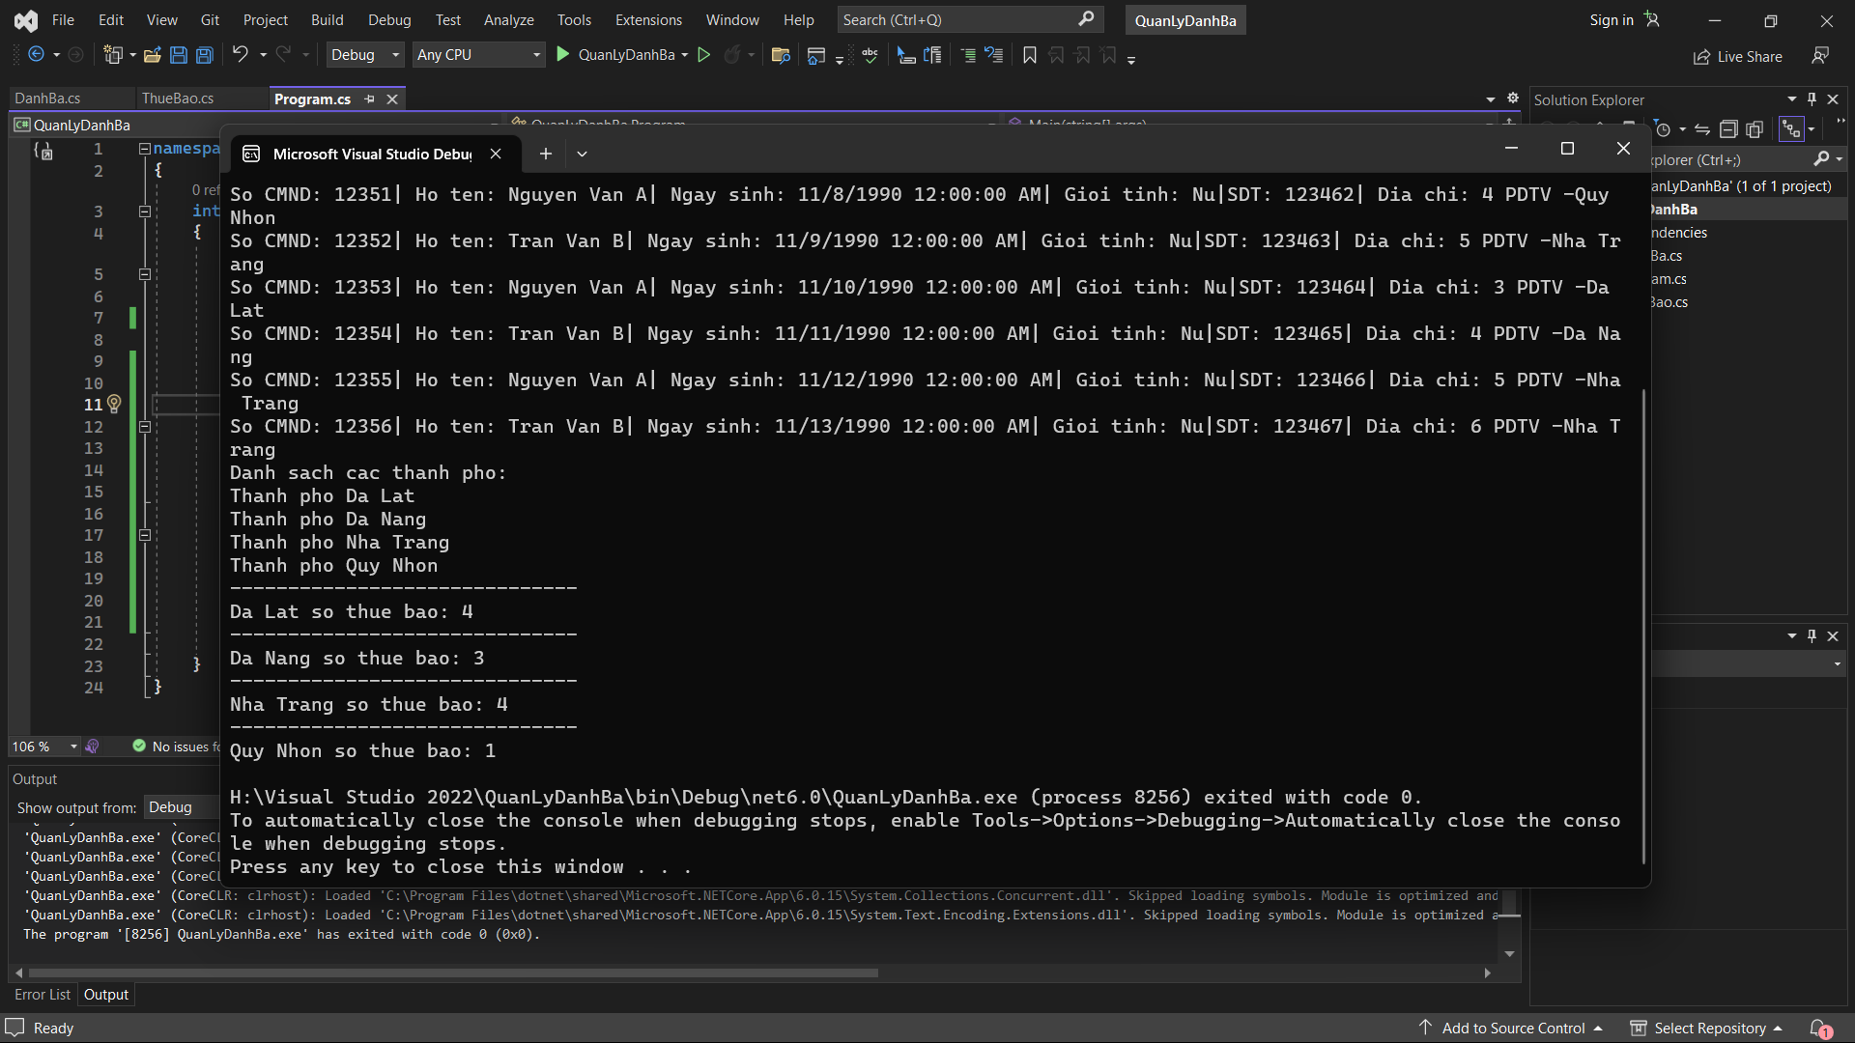Trong lớp DanhBa, bổ sung phương thức sau:

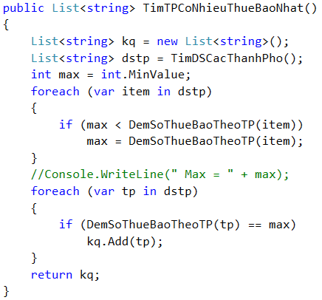

Trong hàm Main, thực hiện đoạn mã sau và kiểm tra kết quả của thực hiện phương thức:

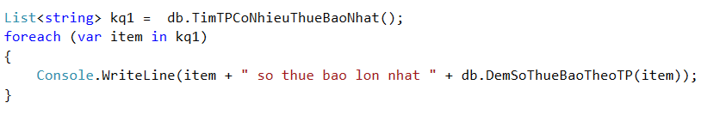

Giải thích các dòng lệnh ở trên và kết quả thực hiện chương trình:

int max = int.MinValue;//gắn biến max bằng giá trị nhỏ nhất

foreach (var item in dstp)

{

if (max < DemSoTBTheoTP(item))//nếu max bé hơn số thuê bao trong thanhf phố "item"

max = DemSoTBTheoTP(item);//max sẽ được gắn bằng số thuê bao trong "item" vừa tìm được

}

foreach (var tp in dstp)

{

if(DemSoTBTheoTP(tp)==max)//nếu số thuê bao trong thành phố tp bằng max

kq.Add((tp));//kết quả sẽ là thành phố đó

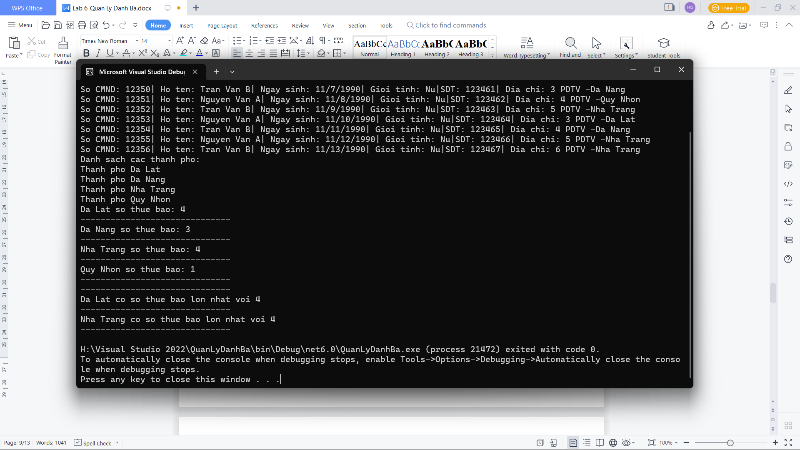

**Phần 3**

Sử dụng enum để tạo thực đơn vào gọi các chức năng của hệ thống:

Trong lớp Program tạo kiểu enum như sau:

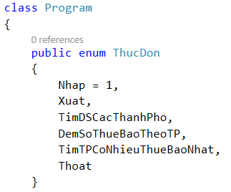

Xóa hết hàm Main cũ và nhập nội dung sau:

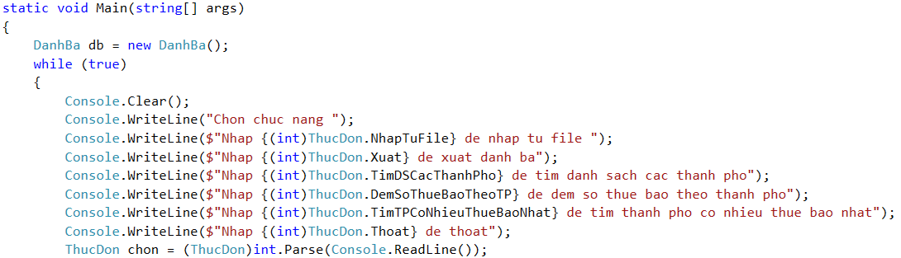

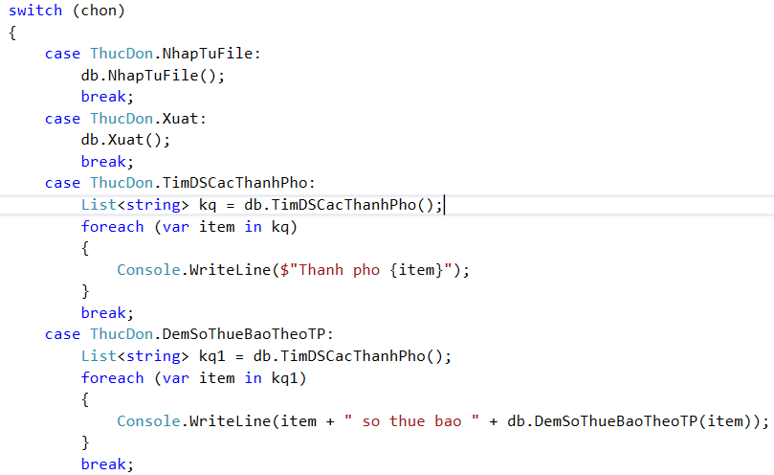

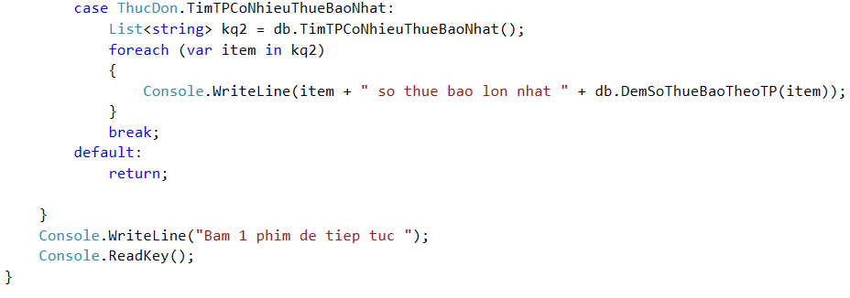

Giải thích các dòng lệnh ở trên và kết quả thực hiện chương trình:

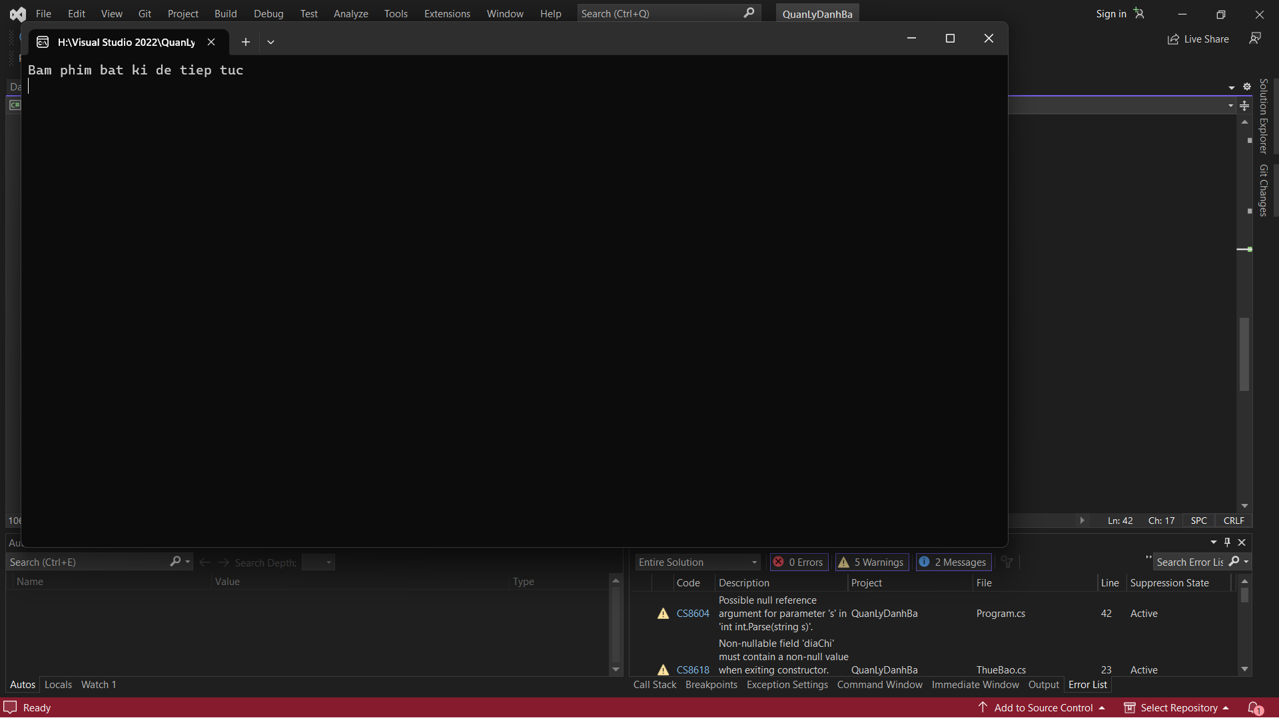

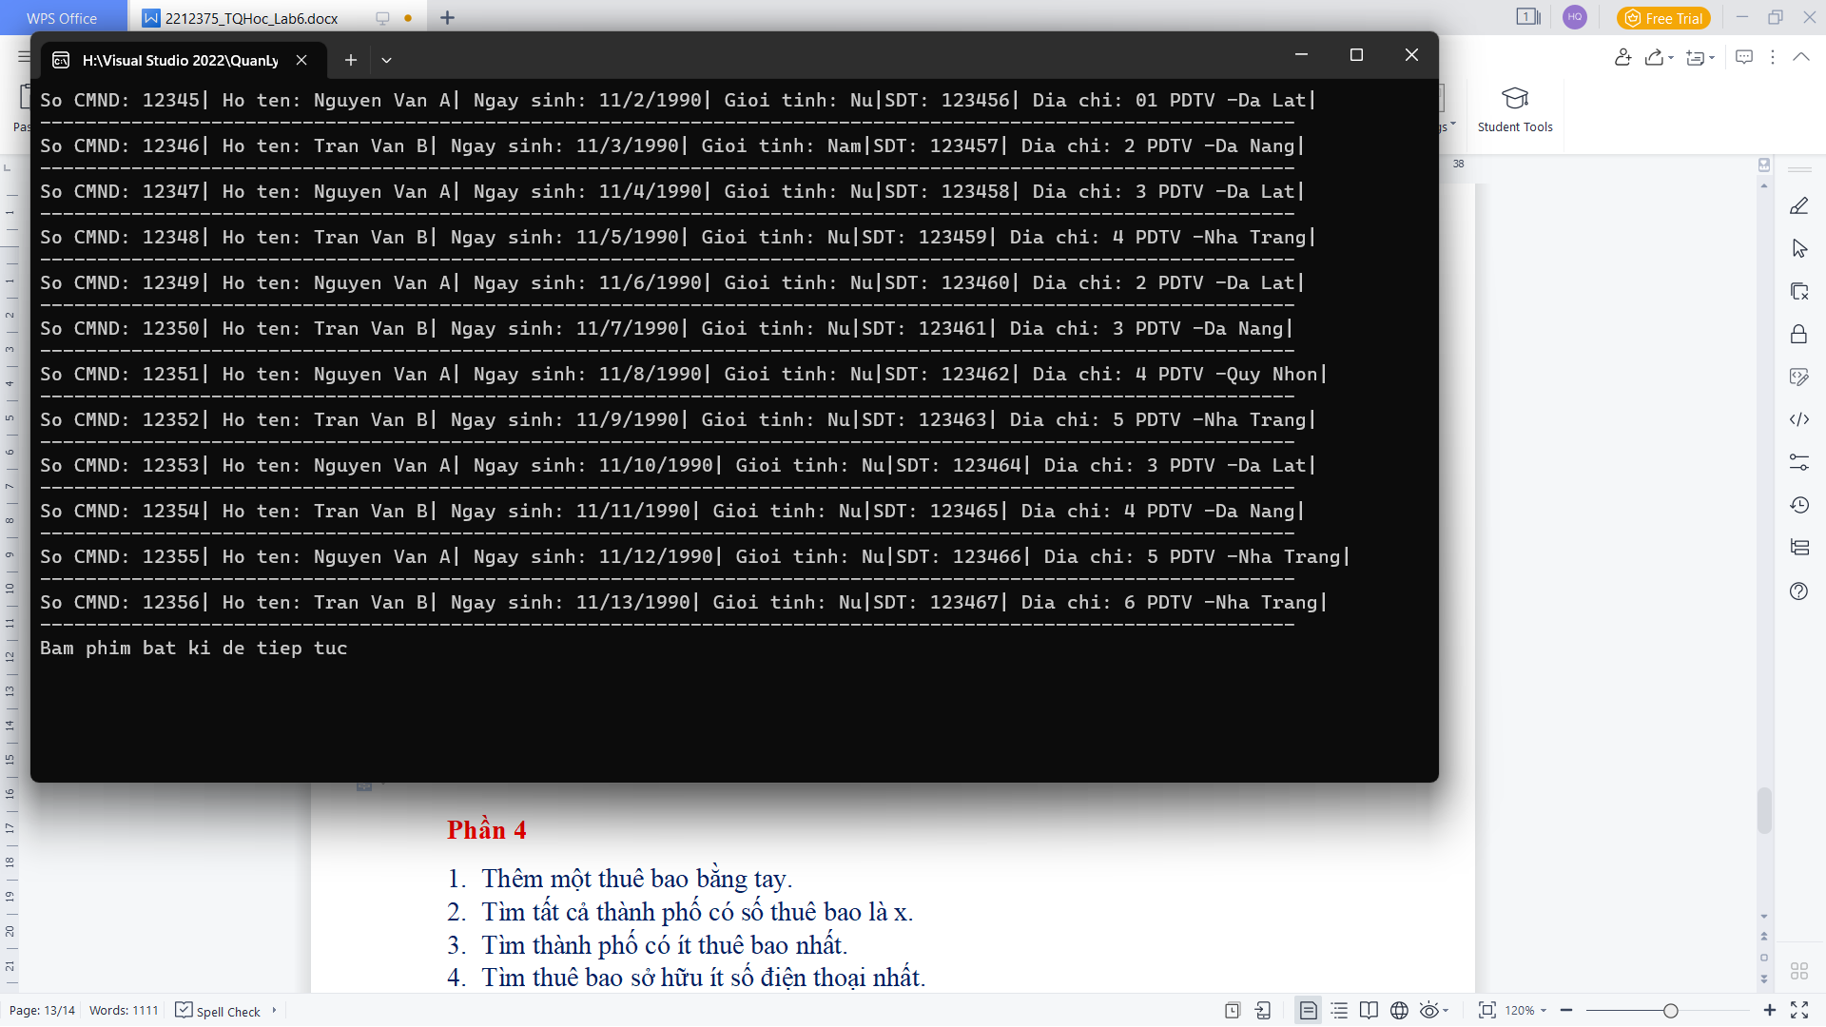

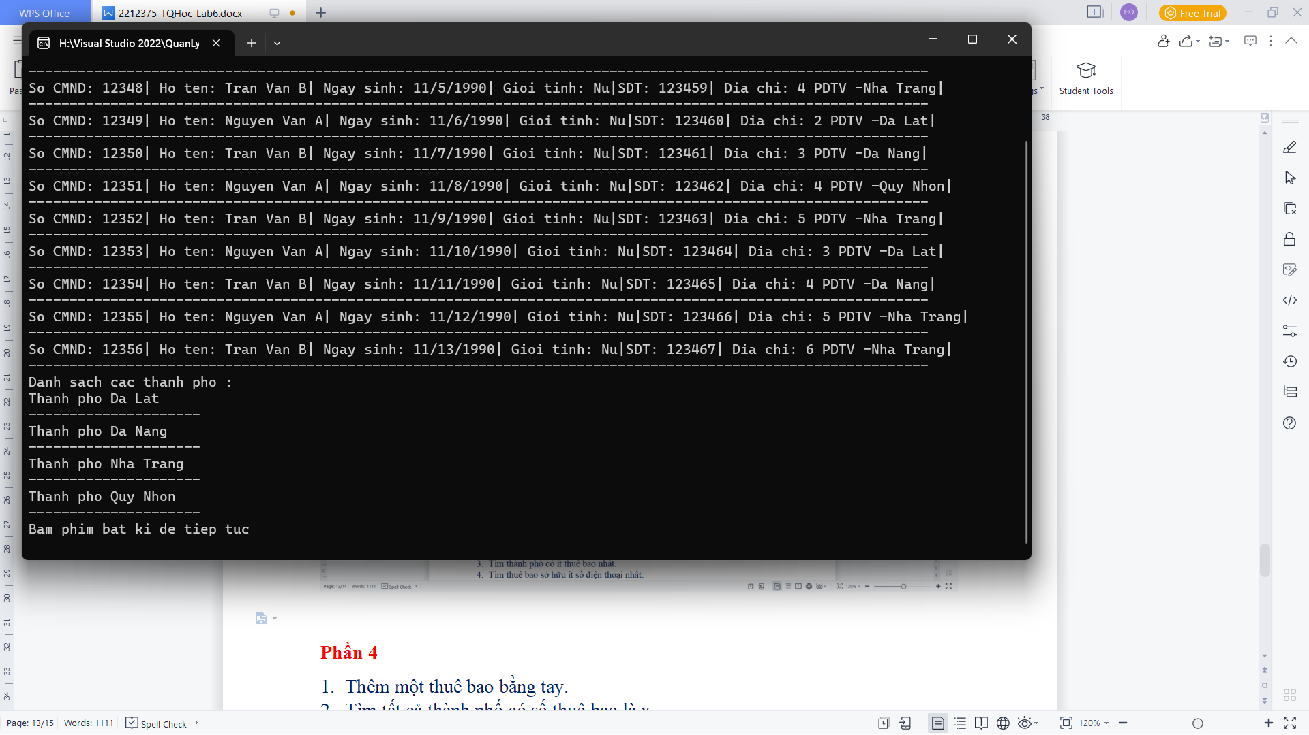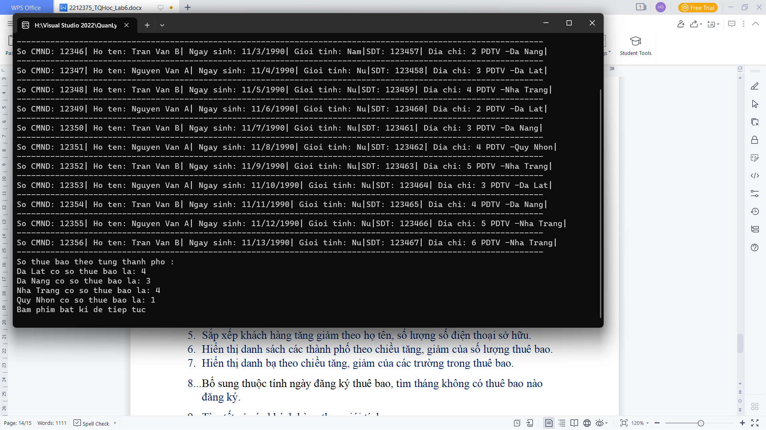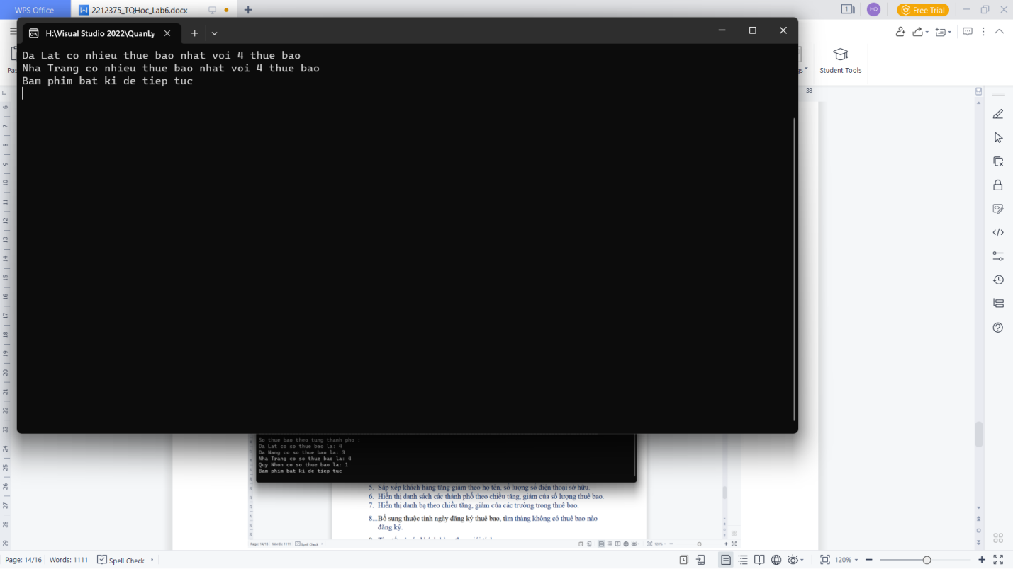

**Phần 4**

1. Thêm một thuê bao bằng tay.

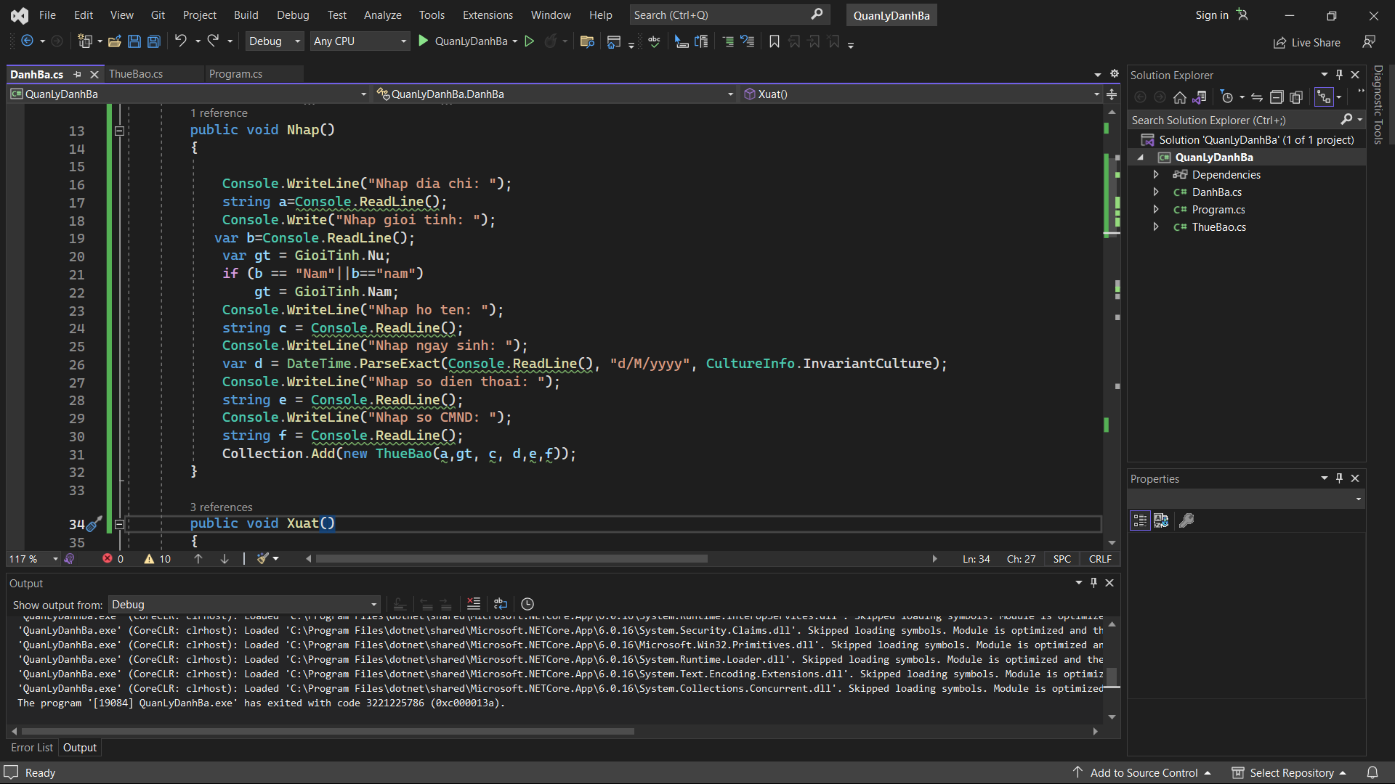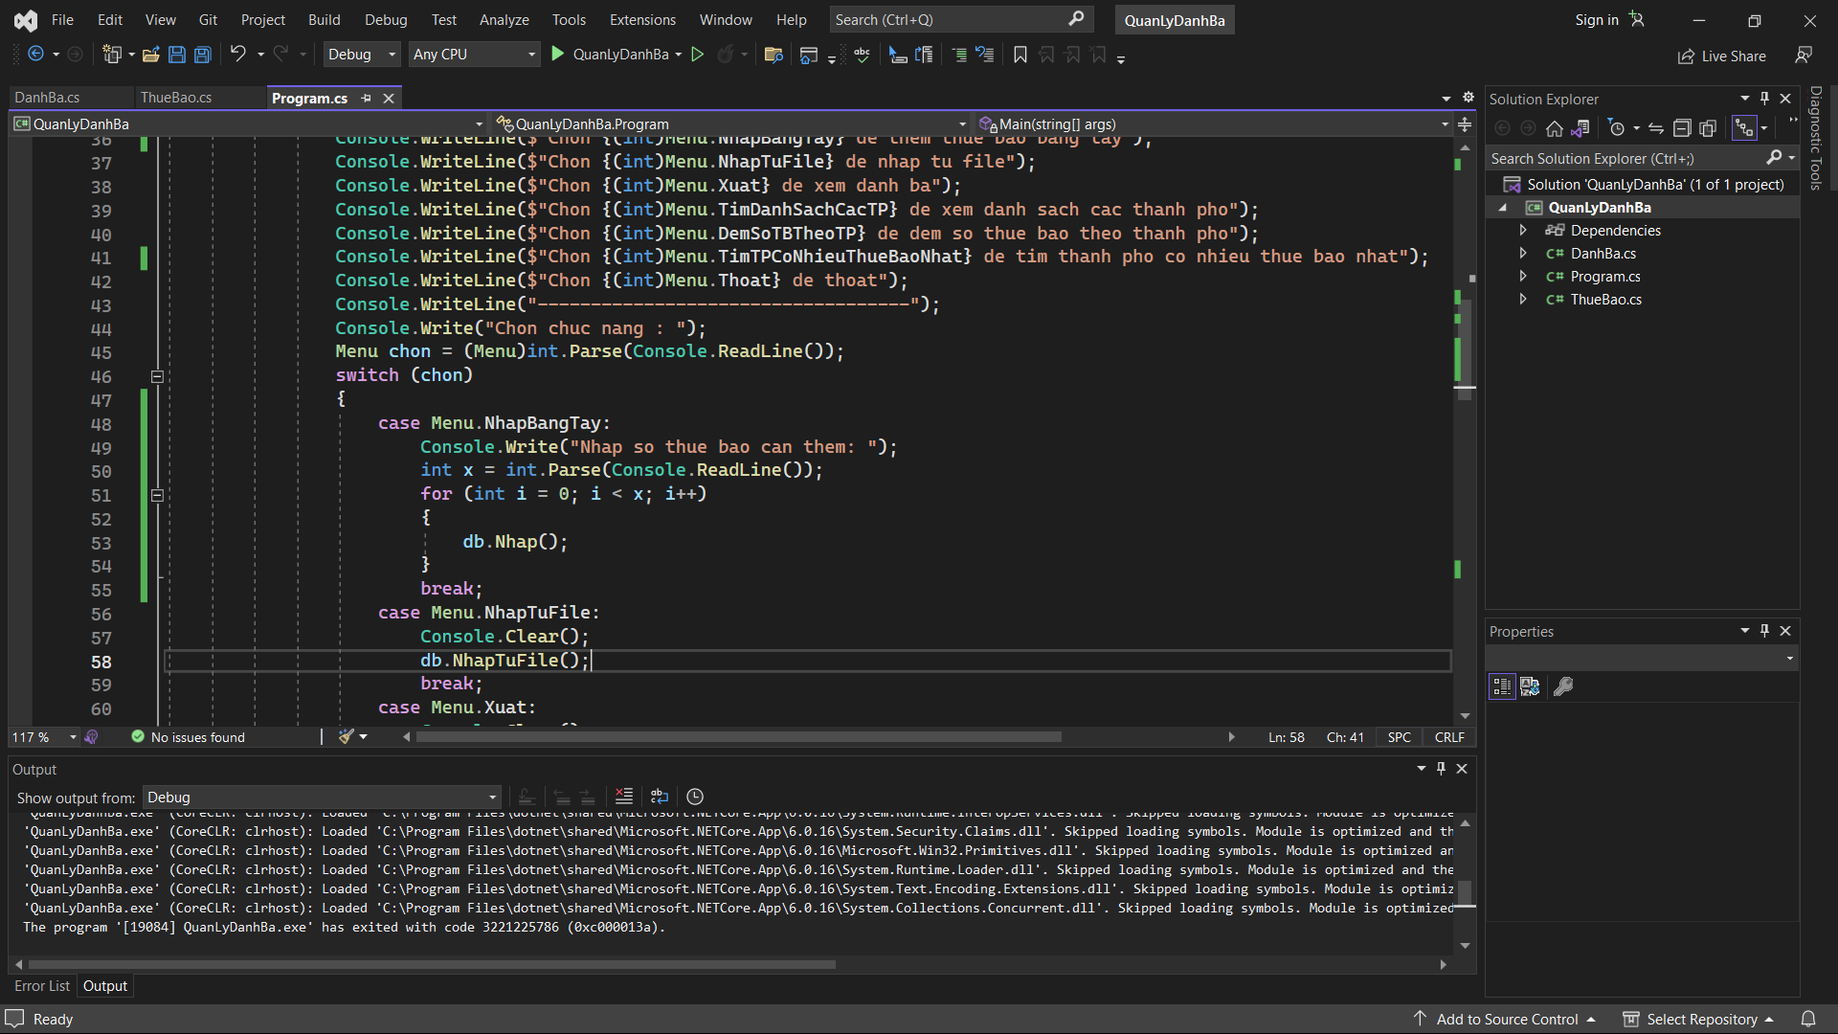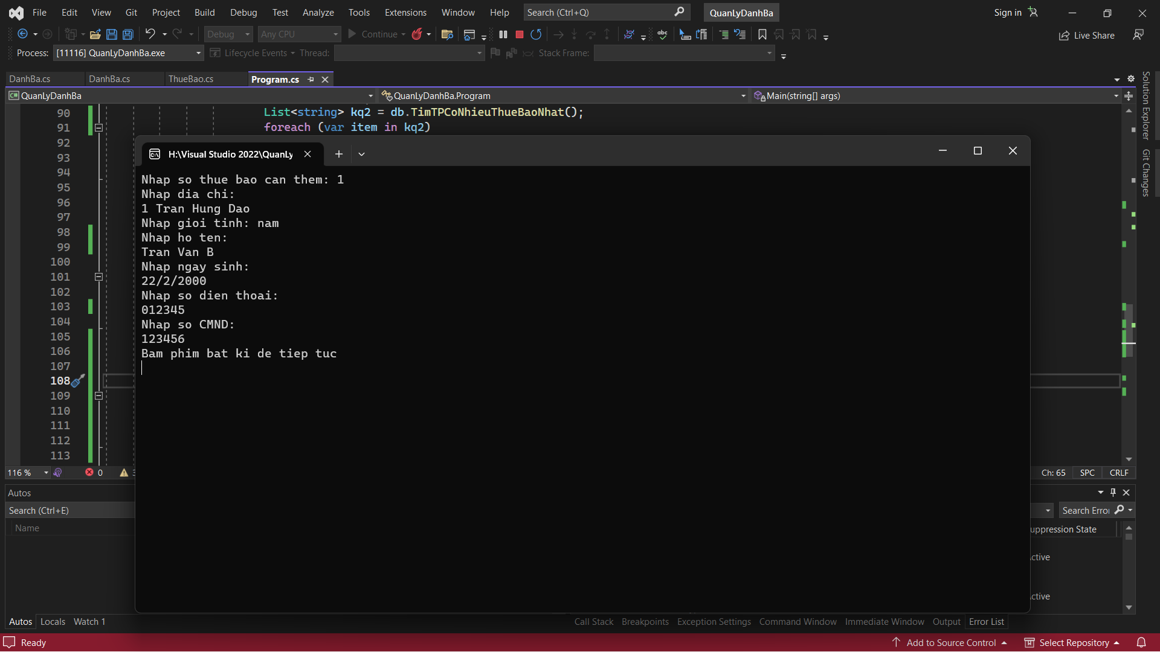

1. Tìm tất cả thành phố có số thuê bao là x.

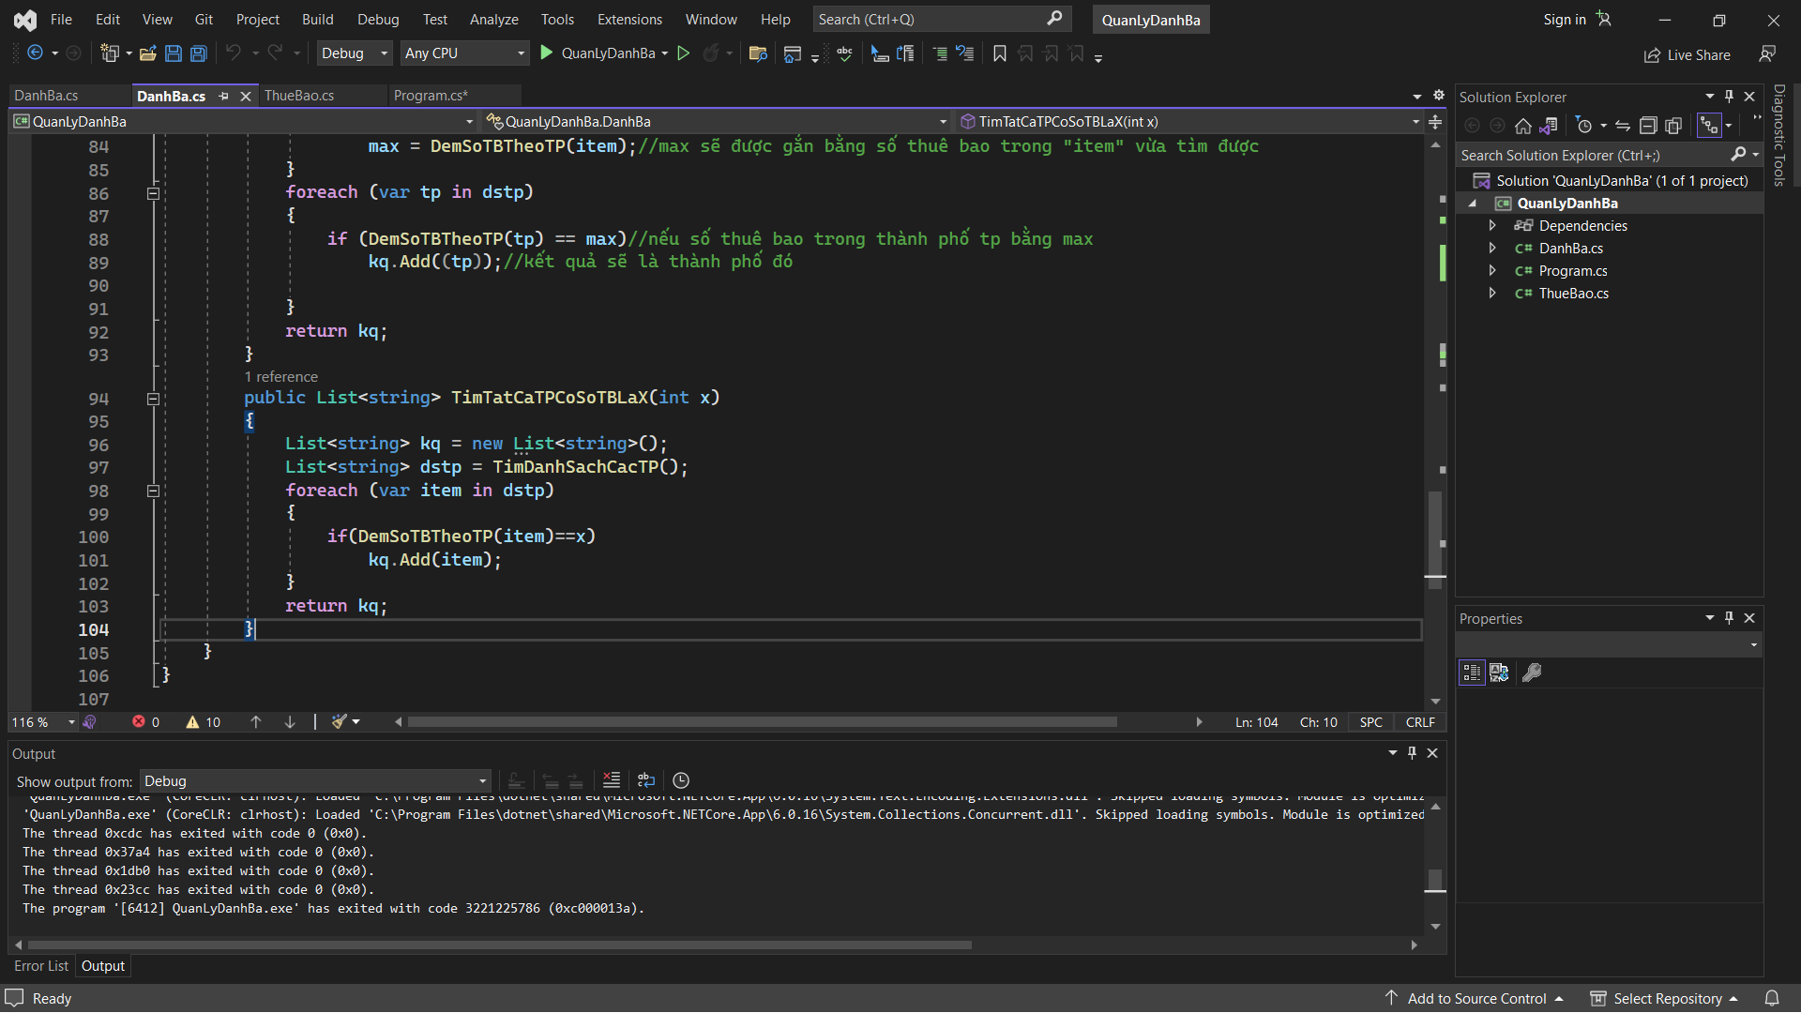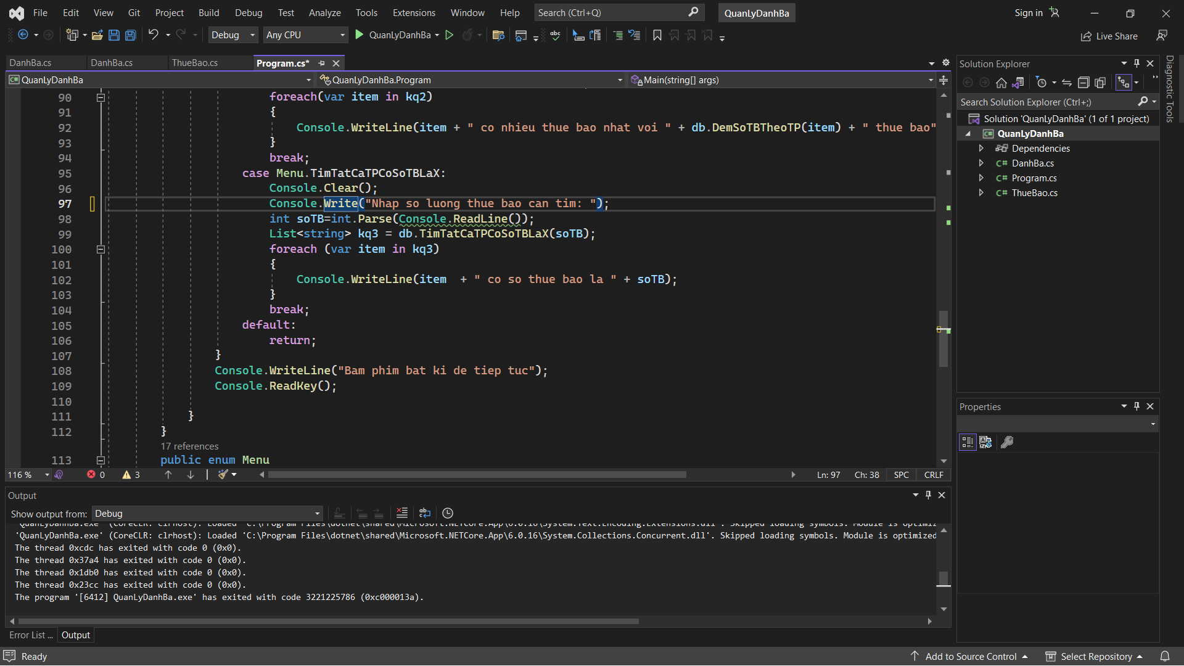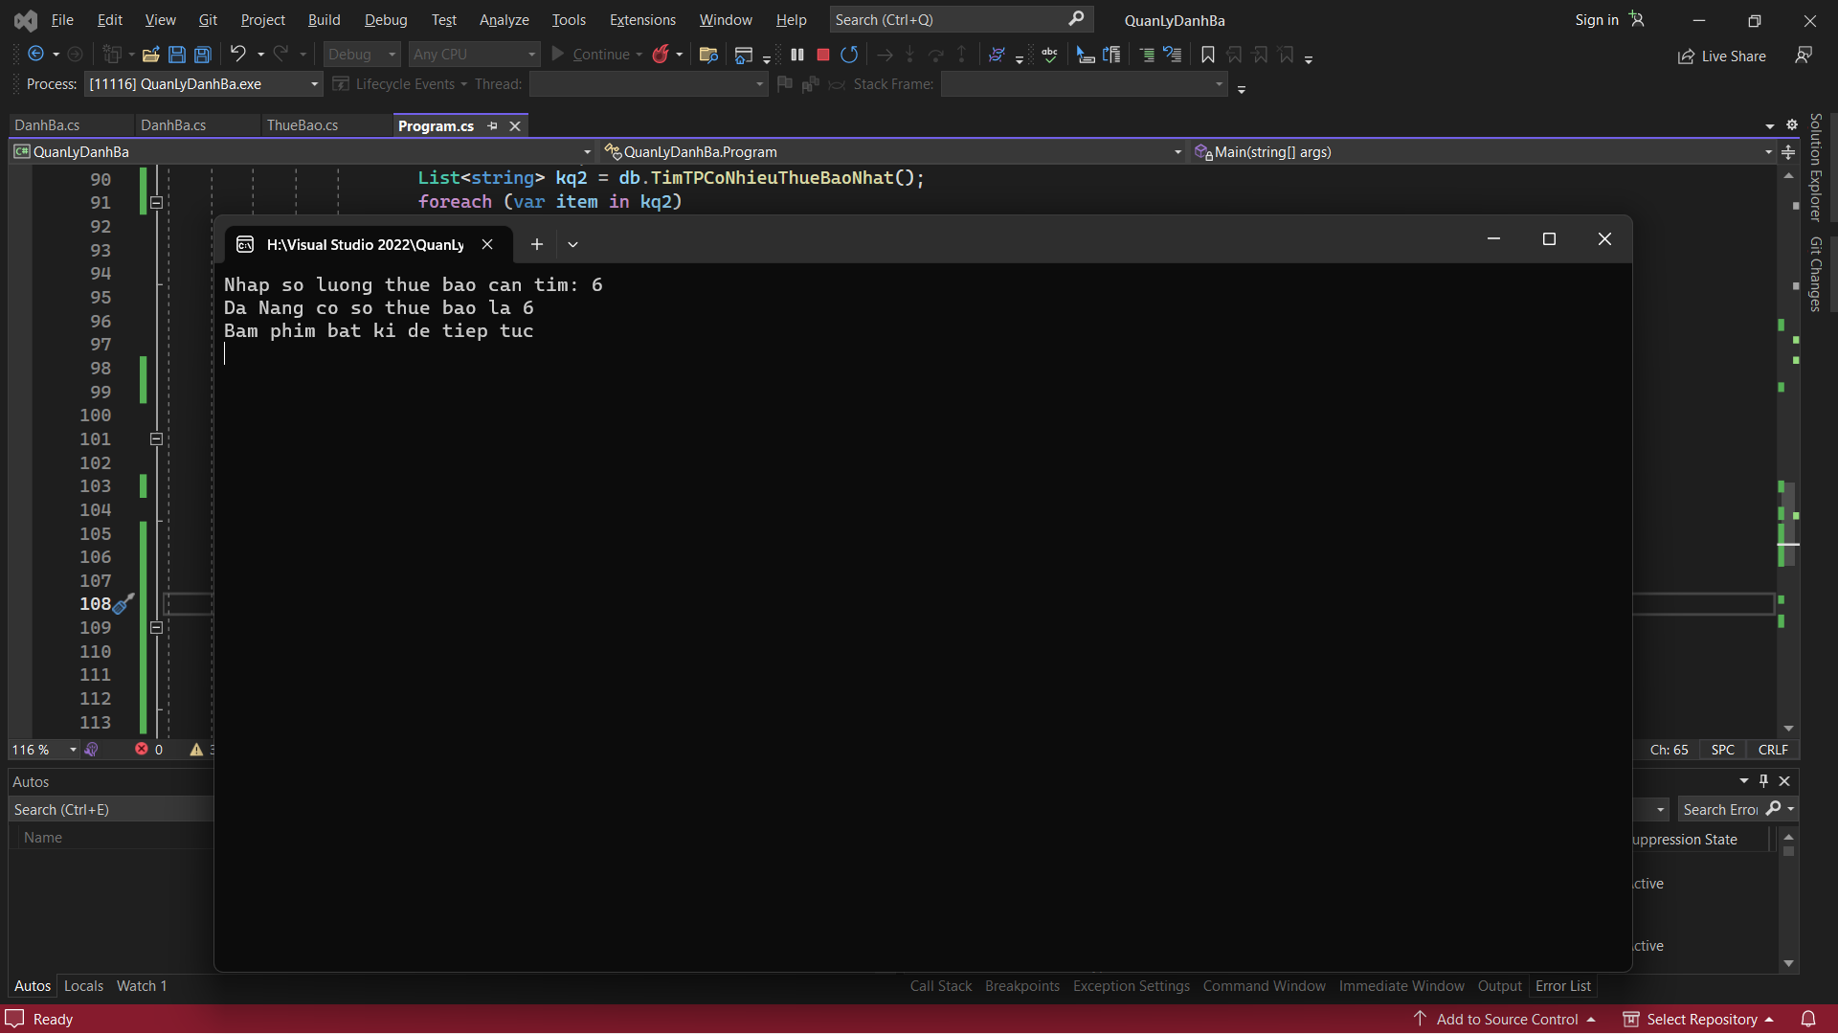

1. Tìm thành phố có ít thuê bao nhất.

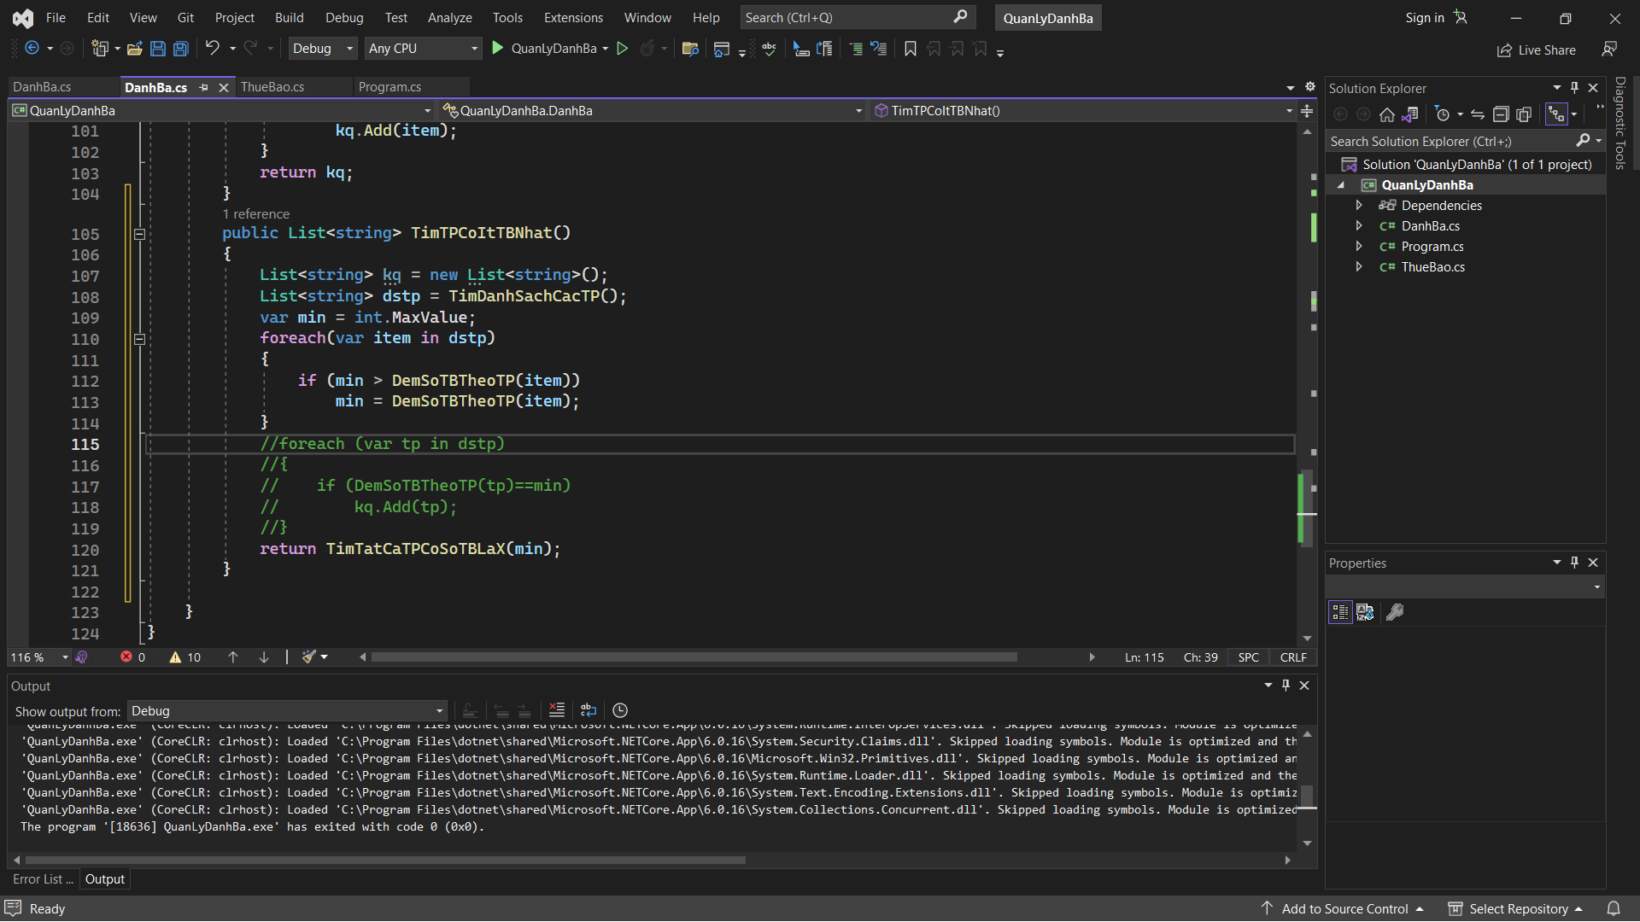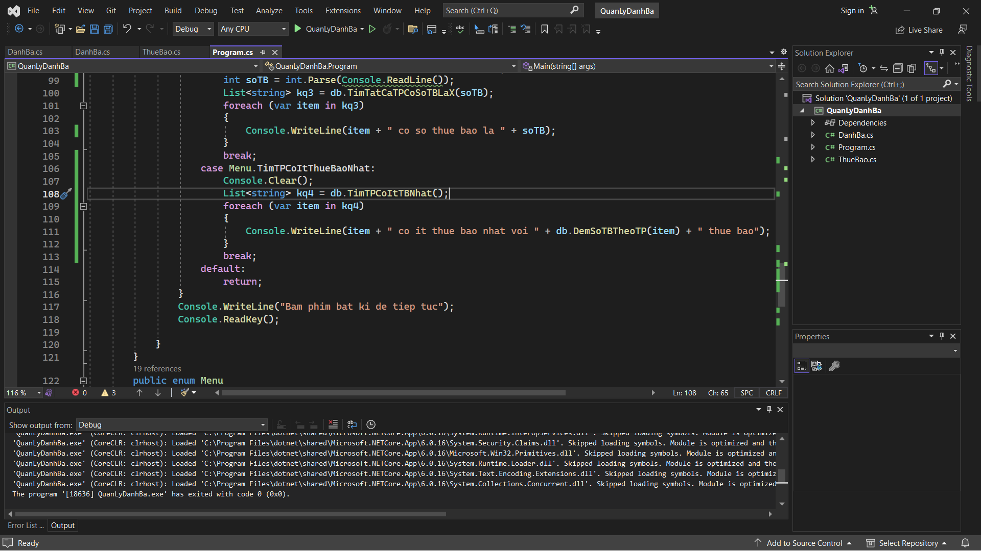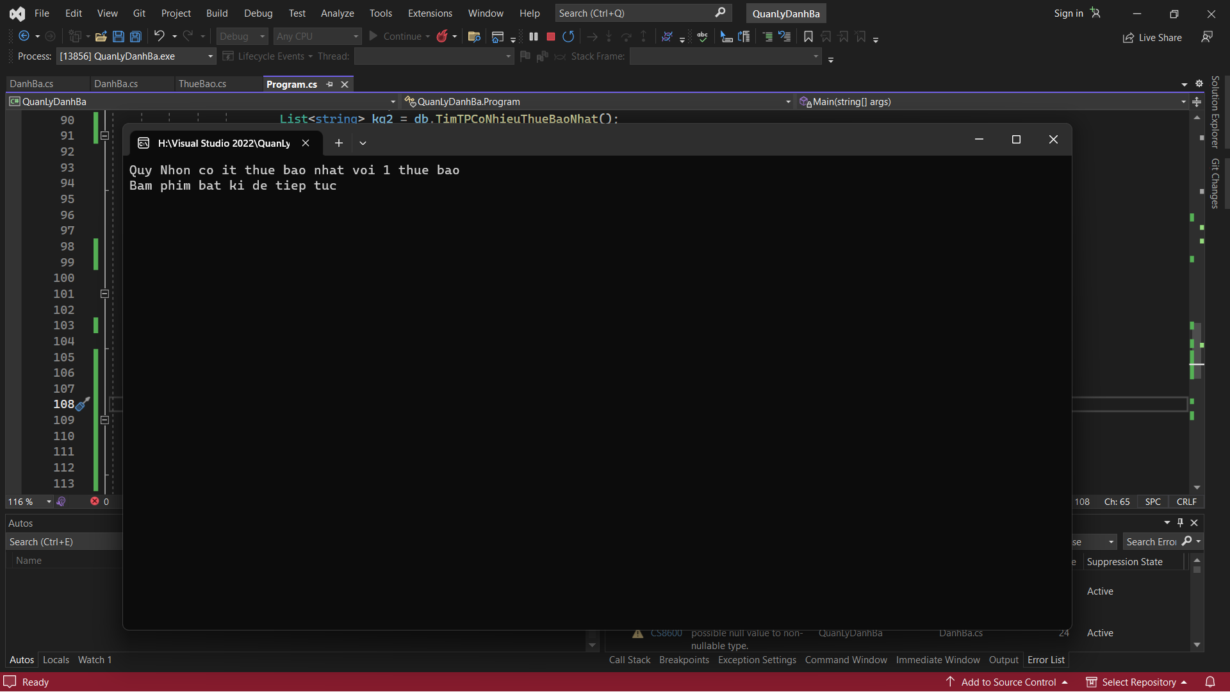

1. Tìm thuê bao sở hữu ít số điện thoại nhất.

public List<string> TimDanhSachCacTB()

{

List<string> kq = new List<string>();

foreach(var item in Collection)

{

if(!kq.Contains(item.NguoiDung))

kq.Add(item.NguoiDung);

}

return kq;

}

public int DemSoDTTheoTB(string tb)

{

int dem = 0;

foreach (var item in Collection)

{

if (item.NguoiDung == tb)

dem++;

}

return dem;

}

public List<string> TimTBCoItSDTNhat()

{

List<string> kq = new List<string>();

List<string> dstb=TimDanhSachCacTB();

int min = int.MaxValue;

foreach(var item in dstb)

{

if (min > DemSoDTTheoTB(item))

min = DemSoDTTheoTB(item);

}

foreach (var tb in dstb)

{

if (DemSoDTTheoTB(tb) == min)

kq.Add(tb);

}

return kq;

}

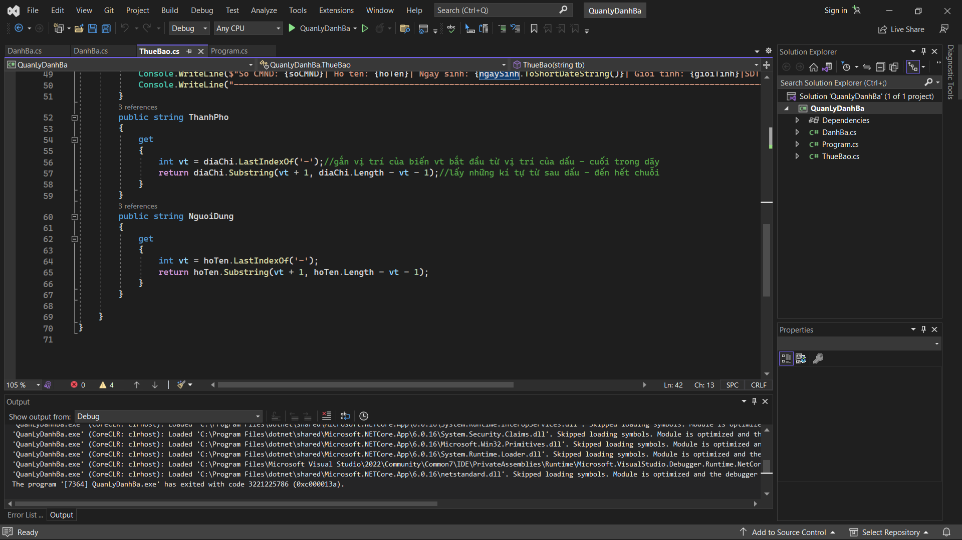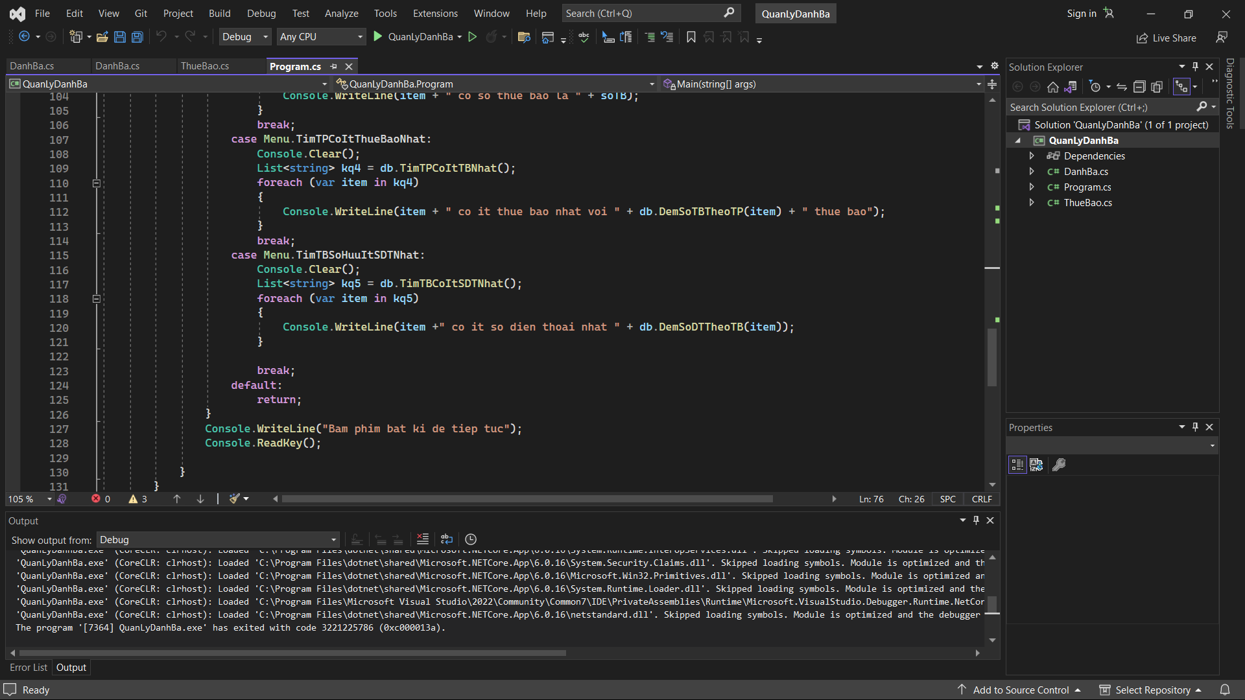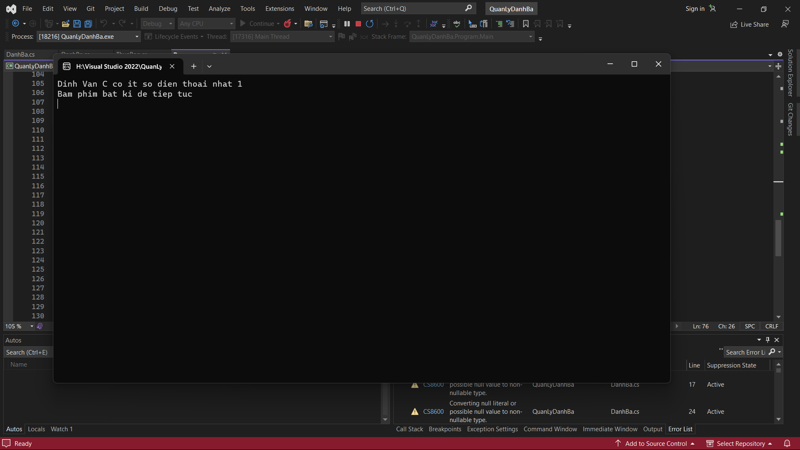

1. Sắp xếp khách hàng tăng giảm theo họ tên, số lượng số điện thoại sở hữu.

1. Hiển thị danh sách các thành phố theo chiều tăng, giảm của số lượng thuê bao.
2. Hiển thị danh bạ theo chiều tăng, giảm của các trường trong thuê bao.
3. Bổ sung thuộc tính ngày đăng ký thuê bao,tìm tháng không có thuê bao nào đăng ký.
4. Tìm tất cả các khách hàng theo giới tính.
5. Xóa tất cả khách hàng thuộc một tỉnh nào đó.
6. Tất cả khách hàng nào sinh tháng 1 thì được tặng thêm một số điện thoại mới có số là cmnd.
7. Tìm ngày có nhiều khách hàng đăng ký nhất, ít người đăng ký nhất.
8. Thống kê và hiển thị dữ liệu theo từng tỉnh và mỗi tỉnh hiển thị theo thành phố theo mẫu sau:

Tỉnh: Lâm Đồng (tổng số thuê bao: 4)

Thành Phố: Dalat (tổng số thuê bao: 2)

1. 001, nguyen van a, 01 PDTV, Dalat, Lam Dong, 123
2. 002, nguyen van b, 01 PDTV, Dalat, Lam Dong, 123

Thành phố bảo lộc: (Tổng số thuê bao: 2)

---Hiển thị danh sách thuê bao ở thành phố bảo lộc

Tỉnh Khánh Hòa (Tổng số….)

Thành Phố: Nha Trang (tổng số thuê bao:……)

---Danh sách thuê bao

**Yêu cầu thêm:**

Ứng dụng cần quản lý thêm thuê bao cố định và thuê bao di động. Đối với thuê bao cố định quản lý thêm thuộc tính ngày lắp đặt, đối với thuê báo di động quản lý thêm thuộc tính nhà dịch vụ (ví dụ: VNPT, Viettel…)

Bổ sung các thuộc tính cần thiết và thực hiện các yêu cầu sau:

1. Tìm thành phố có nhiều thuê bao cố định nhất, có ít thuê bao nhất di động nhất.
2. Tìm thuê bao sở hữu ít số điện thoại cố định nhất.
3. Tìm tháng không có thuê bao nào đăng ký số cố định, di động.
4. Tìm tất cả các thuê bao di động theo giới tính.
5. Xóa tất cả thuê bao theo ngày lắp đặt.
6. Tìm khách hàng di động theo nhà cung cấp dịch vụ
7. Hiển thị số lượng thuê bao của từng loại hình thuê bao

Hiển thị số lượng thuê bao cố định theo từng nhà cung cấp dịch vụ